

**BĒRNU UN JAUNIEŠU VIDES IZGLĪTĪBAS CENTRS „RĪGAS DABASZINĪBU SKOLA”**

Ernestīnes iela 8A, Rīga, LV-1046, tālrunis 67617732, e-pasts: bjcrds@riga.lv

**NOLIKUMS**

Rīgā

|  |  |
| --- | --- |
| 2018. gada 29. maijā | Nr. BJCRDS-18-4-nos |

Jauno vides pētnieku konkursa ”Iepazīsti Latvijas dabu” nolikums

1. **Vispārīgie jautājumi**
2. Šis nolikums nosaka kārtību, kādā norisinās konkurss ”Iepazīsti Latvijas dabu” (turpmāk - Konkurss).
3. Konkursa mērķi ir:
   1. Sekmēt skolēnu izpratni par vidi un tās daudzveidību.
   2. Popularizēt vides interešu izglītību.
   3. Attīstīt skolēnu pētnieciskās un sadarbības prasmes, radošumu.
   4. Sekmēt skolēnu saudzīgu attieksmi pret apkārtējo vidi.
4. Konkursu rīko Bērnu un jauniešu vides izglītības centrs “Rīgas Dabaszinību skola” (turpmāk – Centrs).
5. Organizators nodrošina Fizisko personu datu aizsardzības likuma prasības.
6. Organizatori patur tiesības publiskot Konkursa norises fotogrāfijas.
7. Organizatori nenes atbildību par to, ka trešās personas Konkursa laikā fotogrāfē vai filmē tajā esošos Dalībniekus.
8. Izdevumus, kas saistīti ar Konkursa Dalībnieku un to pavadošo personu ceļa vai citiem izdevumiem, apmaksā Konkursa Dalībnieks vai viņa pārstāvētā organizācija.
9. **Konkursa norises vieta un laiks**
10. Konkurss notiek no 2018. gada 1. jūnija līdz 30. oktobrim.
11. Konkurss par tēmu “Pļava” notiek 2 kārtās. Pirmajā kārtā piedalās visi Dalībnieki ar 5 uzdevumu atrisinājumiem un pētījumu “Bioloģiskā daudzveidība pļavā” (skat. pielikumā), ko līdz 30. septembrim iesniedz elektroniski uz e-pastu [bitene@inbox.lv](mailto:bitene@inbox.lv) ar norādi “Konkursam Pļava 2018” vai papīra formātā Centrā, Ernestīnes ielā 8A, Rīgā. 1. kārtā var iesniegt arī daļēji izpildītu darbu.
12. Otrajā, klātienes kārtā, piedalās žūrijas izvirzīti Dalībnieki. 2. kārtas Dalībnieki tiks paziņoti 12. oktobrī. 2. kārtas norises laiks un vieta tiks precizēti.
13. Konkursa vērtēšana notiek trijās vecuma grupās:
    * 1. 3.-4. klase;
      2. 5.-6. klase;
      3. 7.-9. klase.
14. Konkursa nolikums un informācija par Konkursu tiek publicēta interneta vietnēs [www.intereses.lv](http://www.intereses.lv) un [www.rds.lv](http://www.rds.lv) .
15. **Konkursa dalībnieki, pieteikumu iesniegšana un dalības nosacījumi**
16. Konkursā var piedalīties Latvijas pilsētu/ novadu vispārizglītojošo skolu 3.-9. klašu, interešu izglītības iestāžu audzēkņi un audzēkņu komandas (turpmāk – Dalībnieki). Katrā komandā 1 – 3 audzēkņi.
17. Pieteikuma anketa dalībai Konkursā nosūta elektroniski vietnē <https://ej.uz/Konkurss_ILD_2018>. Pieteikuma anketā iesniedzamas šādas ziņas: Pārstāvētā izglītības iestāde, skolotāja vārds, uzvārds, telefona numurs, e-pasta adrese, autoru vārds, uzvārds, klase, telefona numurs, e-pasta adrese. Pielikumus jānosūta uz e-pastu [bitene@inbox.lv](mailto:bitene@inbox.lv) vai jāiesniedz personiski bērnu un jauniešu vides izglītības centrā “Rīgas Dabaszinību skola”, Ernestīnes ielā 8 A (plakātus, telpiska formāta darbus u.t.t.).
18. Pieteikšanās/1.kārtas darbu iesniegšana līdz 30.09.2018.
19. 1. kārta – mājas darbs. Dalībnieks sagatavo pielikumā pievienoto 1.-5. uzdevumu atbildes un veic pētījumu “Bioloģiskā daudzveidība pļavā”, brīvi izvēloties pētījuma vietu. Viens dalībnieks var iesniegt vienu darbu, bet pētījumu var veikt dažāda tipa pļavās un rezultātus salīdzināt.
20. 2. kārta notiek klātienē. Klātienes kārtā piedalās tie Dalībnieki, kurus žūrija izvirzījusi dalībai 2. kārtā. Dalībnieki prezentē savu pētījumu, atbild uz žūrijas jautājumiem un piedalās klātienes konkursā par bioloģisko daudzveidību pļavā.

**IV. Vērtēšanas noteikumi**

1. Konkursa Dalībnieku sniegumu vērtē Centra izveidota un apstiprināta žūrija.
2. Pēc 1. kārtas izvērtēšanas dalībai klātienes kārtā tiks izvirzīti labākie darbi no katras vecuma grupas.

**V. Konkursa laureātu apbalvošana/rezultātu paziņošana**

1. Katrā vecuma grupā tiks apbalvoti trīs labāko darbu autori, pārējie 1. kārtas Dalībnieki saņems elektroniskus pateicības rakstus, klātienes kārtas Dalībnieki - pateicību par piedalīšanos un piemiņas balvas.
2. Konkursa Dalībnieku apbalvošana pēc konkursa 2. kārtas noslēguma. Laiks un vieta tiks precizēti, atkarībā no dalībnieku skaita.
3. Informācija par Konkursa rezultātiem 2018. gada 02. novembrī tiek publicēta interneta vietnē [www.rds.lv](http://www.rds.lv) .

|  |  |
| --- | --- |
| Direktors | I. Rikmanis |

Sagatavoja Dace Nagle, (+371) 67617732, mob.tālr. 29644393

Pielikums

*Rīgas atklātā skolēnu konkursa “Iepazīsti Latvijas dabu” nolikumam*

**Iepazīsti Latvijas dabu**

**Pļava**

**1. kārta**

**1. Latvijas Botāniķu biedrība par 2018. gada augu ir izsludinājusi *madaru*. Uzraksti, kādas madaru sugas ir sastopamas pļavā!**

**2. Ar kādu sugas epitetu auga zinātniskajā nosaukumā apzīmē vārdu *pļavas* ?**

**3. Burtu jūklī horizontālā un vertikālā virzienā atrodi un izraksti 22 augus, kuriem sugas nosaukumā ir vārds *pļavas* (piemēram*, pļavas* gandrene*)*!**

|  |  |  |  |  |  |  |  |  |  |  |  |  |  |
| --- | --- | --- | --- | --- | --- | --- | --- | --- | --- | --- | --- | --- | --- |
| Ķ | Ē | R | S | A | G | N | Ā | R | B | U | L | I | S |
| A | D | E | D | E | S | T | I | Ņ | A | L | K | A | E |
| G | A | N | D | R | E | N | E | V | S | A | Z | B | P |
| D | Z | E | L | Z | E | N | E | L | A | P | E | V | U |
| S | Ā | B | O | L | I | Ņ | Š | I | L | S | L | A | L |
| K | O | A | U | Z | E | N | E | N | V | A | T | S | K |
| Ā | B | I | T | E | N | E | M | I | I | S | E | I | S |
| B | S | K | A | R | E | N | E | Ņ | J | T | N | L | T |
| E | Z | Ķ | I | M | E | N | E | Š | A | E | E | P | E |
| N | P | L | O | S | T | B | Ā | R | D | I | S | U | N |
| E | Z | E | L | T | S | T | A | R | Ī | T | E | R | Ī |
| S | P | U | L | G | N | A | G | L | E | N | E | E | T |
| T | I | M | O | T | I | Ņ | Š | V | Z | A | O | N | E |
| A | V | I | L | K | M | Ē | L | E | A | O | G | E | M |

**4. Atpazīsti pļavas augus pēc attēliem!**

5.

1.

|  |  |  |
| --- | --- | --- |
| 2. | 3. | 4. |
|  |  | 8. |
| 6. | 7. |  |

**5. Atrisini krustvārdu mīklu!**

9.

12.

10.

11.

**Pļavas augi**

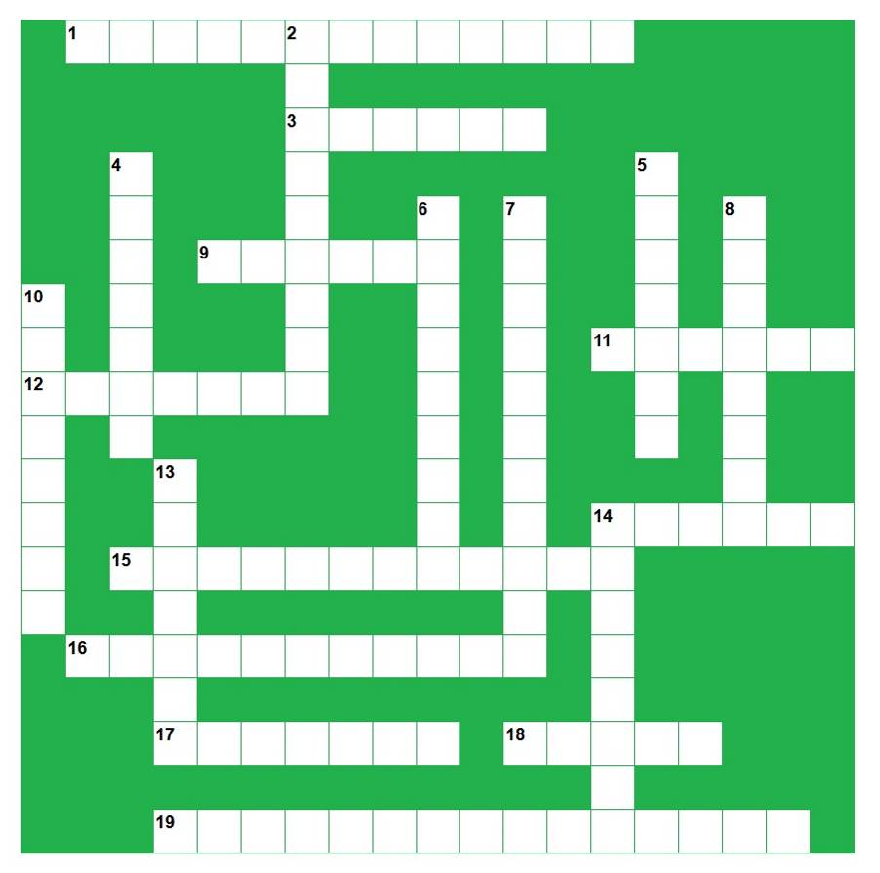

**Horizontāli:**

**1** Augs, uz kura lapām no rīta sakrājas rasas pilieni. **3** Čemurziežu dzimtas augs, kurš satur ēteriskās eļļas. **9** Jāņu zāle ar baltiem vai dzelteniem ziediem. **11** Rožu dzimtas augs ar nokareniem, sarkanbrūniem ziediem. **12** Indīgs augs ar dzelteniem ziediem. **14** Augs, kura ziedu kurvīšu ārmalā ir balti mēlziedi, bet centrā - dzelteni stobrziedi. **15** Neliels neļķu dzimtas augs ar purpursārtiem ziediem. **16** Augs ar zili violetiem zvanveida ziediem. **17** Neļķu dzimtas augs ar lipīgu stublāju. **18** Tauriņziežu dzimtas augs ar plūksnaini saliktām lapām un ziediem ķekaros. **19** Orhideja ar spēcīgu, druknu stublāju un ziediem blīvā vārpā.

**Vertikāli:**

**2** Kurvjziežu dzimtas augs ar pelēcīgu stublāju un tumšsarkaniem līdz gandrīz baltiem ziediem. **4** Sūreņu dzimtas augs, kura lapām ir skāba garša. **5** Tauriņziežu dzimtas augs ar trīsstaraini saliktām lapām un ziediem blīvās galviņās. **6** Graudzāle, kuras vārpiņas sakopotas kamolainos pušķos. **7** Prīmulu dzimtas pavasara ziedaugs ar dzelteniem ziediem čemurveida ziedkopās. **8** Augs ar zili violetiem ziediem ieapaļās galviņās. **10** Rožu dzimtas ārstniecības augs ar smaržīgiem ziediem vairogskarās. **13** Graudzāle, kuru sauc arī par trīseni. **14** Kurvjziežu dzimtas ārstniecības augs ar pelēcīgi baltiem ziediem un vairākkārt plūksnaini dalītām lapām.

**6. Pētījums “Bioloģiskā daudzveidība pļavā”**

Lai izpildītu šo uzdevumu, būs jāizvēlas pļava, kurā veikt pētījumu.

Pētījuma uzdevums – **noskaidrot, kādi augi, dzīvnieki un sēnes ir sastopami šajā pļavā.** Novērojumus fiksē – attēlo tos zīmējumos vai fotogrāfijās. Augiem, dzīvniekiem un sēnēm, kurus pazīsti, pievieno nosaukumus un nelielus aprakstus.

Ja zini, atzīmē, kuri no šiem augiem ir ārstniecības augi, kuri – indīgi augi, kuri - vērtīgi lopbarības augi, kuri - parazīti vai pusparazīti.

Varbūt šajā pļavā aug arī aizsargājami augi vai bioloģiski vērtīgu zālāju indikatorsugas?

Vari veikt arī fenoloģiskos novērojumus pļavā – atzīmē, kuri augi zied jūnijā, kuri jūlijā, kuri augustā.

Kādus dzīvniekus novēroji pļavā? Vai šī pļava ir viņu pastāvīgā dzīvesvieta (kas par to liecina?), vai viņi ir viesi?

Varbūt pļavā aug arī kādas sēnes? Atceries, ka daudzas sēnes var ieraudzīt tikai ar palielināmā stikla palīdzību!

Ko vēl interesantu novēroji šajā pļavā?

Pļavu, kurā veici pētījumu, vari atzīmēt kartē.

Prezentējot savu pētījumu, neaizmirsti pastāstīt, kāds ir Tavs personiskais ieguvums no šī pētījuma, kāpēc tas Tev bija nozīmīgs.

Pētījumu vari noformēt jebkādā formātā - elektroniski pievienot atsevišķā failā, papīra formātā iesniegt Bērnu un jauniešu vides izglītības centrā “Rīgas Dabaszinību skola”, Ernestīnes ielā 8 A, Rīgā.

Direktors I. Rikmanis